基于word2vec领域新词发现的Bootstrapping模型
马敬超 华东师范大学

一、基本定义：
本文中涉及的基本概念解释如下：
（1）领域词，指的是那些在领域文本中经常出现，能代表该领域特征的词；
（2）种子集，指的是在没有进行模型学习之前，人工指定的一些领域词的集合；
表1 实验种子集列
（1）商业：旗舰店、工商局、支付宝、合格率、流水线、步行街、商务部、淘宝、唯品会
（2）金融：金融工程、币种、国际收支、金融资产、金融学、小米金融、贷款花生、押车贷款、金融行业、金融危机
（3）基金：蚂蚁聚宝、纪念钞、余额宝、私募、基金业、微信、航天纪念、理财通、活期宝、聚宝
（4）保险：农合、灵活就业、国寿、重大疾病、黄标、强险、意外伤害、邮政储蓄、购置税、事业单位
（5）不动产：公积金卡、摇号、经济适用、公租房、二手房、商铺、廉租房、维修基金、车位、适用房
（6）证券：卖出去、通达信、概念股、交易净空、二元期权、新三板、复牌、中信证券、帐户、停牌

（3）重要子集，指的是经过模型的学习，每一轮获得较高评价的那些领域词；

二、FW-W2VB Model
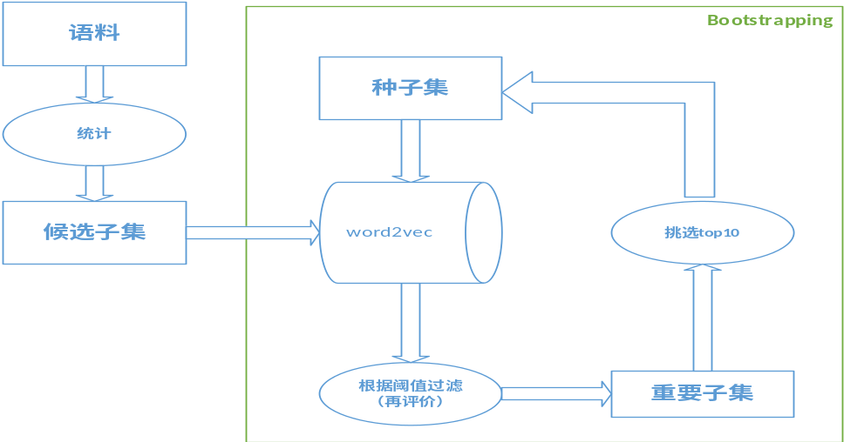
图2.1 W2V-FWB-Model

如图2.1所示，本文构建的是一个基于word2vec的Bootstrapping领域词汇发现模型。该模型从几个领域种子词汇出发，借助word2vec模型，从大规模领域语料中自动获取领域词汇。本文将此模型称为FW-W2VB（FieldWords-Word2vec Bootstrapping）。
整个模型的机构如图1所示。FW-W2VB的输入是未标注的语料和已选定领域的种子词集，学习的结果是该领域的领域词集。如图2.1所示，领域语料，经过N-gram切词，将所有词保存在W₀中，对W₀再统计词频、左右邻个数、左右熵以及互信息，设定阈值进行第一遍过滤，得到候选子集，W₁。候选子集和种子集输入到word2vec模型，经过新一轮的过滤得到重要子集，从重要子集中重新选择新的10个种子词汇加入种子集，进行新一轮的迭代学习，直到没有新的词汇添加到重要子集时停止迭代。FW-W2VB模型的伪代码描述如算法1所示，在2.1节给出如何进行初次过滤得到候选子集的具体流程，2.2节将给出如何使用word2vec进行再次过滤得到重要子集。
1. 从语料中构造出候选词集W₀，手工构造种子集Seeds；
2． 初次评价：根据词频、左右邻个数、左右熵、交互信息等对W₀中的词根据阈值进行第一遍过滤，将过滤后得到的词添加至W₁中；
3． while NWs仍增加:
Do w∈W₁，
计算w与Seeds词之间的余弦相似度之和，记为Ecos；
if( Ecos > 阈值)：
NWs←w;
Seeds←根据MI从NWs选出前10词；

算法1 FW-W2VB学习算法

2.1 初次过滤得到候选子集
本文的假设是，如果一个字符串经常出现在一个领域文本中，那么这个字符串很有可能是领域词汇。所以基于这样的假设，本文通过N-gram，对领域语料进行分割，得到分割后的字符串的集合，然后分别统计词频、左右邻个数、左右字熵以及互信息，根据这些变量设定阈值对字符串集进行过滤。下列给出各个统计变量的定义：
- 词频：统计语料中长度小于等N的字符串的频次，N越大，计算时间越长，本文N取5。词频越大代表该字符串越重要；
- 左右邻个数：语料中该字符串的左边和右边出现不同的字的个数，左右邻越高，字符串成词概率越大；
- 左右字熵：邻接熵统计量利用信息熵来衡量候选新词t的左邻字符和右邻字符的不确定性。不确定性越高，表明候选新词的前后字符串越混乱，越不稳定，所以该字符串成词的可能性也就越高。语料中该字符串的左边和右边出现不同的字的数量分布的熵。
- 互信息：该统计量主要用来描述字符串内部凝聚度，该值越大，说明凝固度越高，成词的概率相应越大。该统计量的计算方法是，将完整字符串划分为左右两部分，计算左半部分字符串和右半部分字符串同时出现的概率除以两部分独立出现的概率，最后取所有划分里面概率最小值。
最终得到候选子集W₁。

2.2 使用word2vec进行再次过滤得到重要子集

使用上述方法得到的一批词汇里面包含太多词并非领域词汇，因此本步骤想从语义的角度出发，挖掘出领域词特有的语义关系特征。根据这些特征对第一步提取得到的词汇进行分类，判断其是否为领域词汇。

三、实验

3.1 成词实验
本实验室中用到的语料包括银行、金融、基金、保险、不动产、证券在内的6类领域。
在初次过滤阶段，对阈值的选择，首先使用k-means聚类算法，对已统计词频、左右邻个数、左右字熵以及互信息的数据进行聚类。聚类的类别数为2，根据两个类簇的中心点，选取合适阈值，各个领域最终的阈值选取如表3.1所示。

表3.1 各领域初步过滤阈值选择情况
统计量  领域 | 词频 | 左邻个数 | 右邻个数 | 左字熵 | 右字熵 | 互信息
商业 | 10 | 1 | 1 | 0.02 | 0.02 | 5
金融 | 10 | 1 | 1 | 0.01 | 0.01 | 4
基金 | 8 | 1 | 1 | 0.01 | 0.01 | 4
保险 | 10 | 1 | 1 | 0.02 | 0.02 | 5
不动产 | 7 | 1 | 1 | 0.01 | 0.01 | 5
证券 | 7 | 1 | 1 | 0.01 | 0.01 | 5

各个领域的字符串经过初步过滤前后数量对比如表3.2所示。

表3.2 初步过滤前后数量对比表
 | 过滤前数量 | 过滤后数量
商业 | 425458 | 14932
金融 | 47364 | 1778
基金 | 45561 | 1876
保险 | 164787 | 6418
不动产 | 156182 | 6015
证券 | 125065 | 4795

3.2 领域词过滤实验
在3.1节给出的实验是判定字符串是否成词，并不能保证该词为领域新词。在本小节，将给出基于word2vec的Bootstrapping模型进行新词发现的实验。
首先需要训练每个领域的Word Embeddings，需要将3.1节过滤得到的词汇加到分词工具的用户字典，保证能得到该词对应向量表示。
然后，进入模型的循环迭代模块，得到相应的值。

四、总结
文本所研究的是领域新词发下任务，主要步骤分为两步，第一步，通过统计的方法得到领域词，第二步则是通过模型学习得到领域新词。其中也存在当前没有解决掉的难题，比如第一步中阈值的选择问题。

